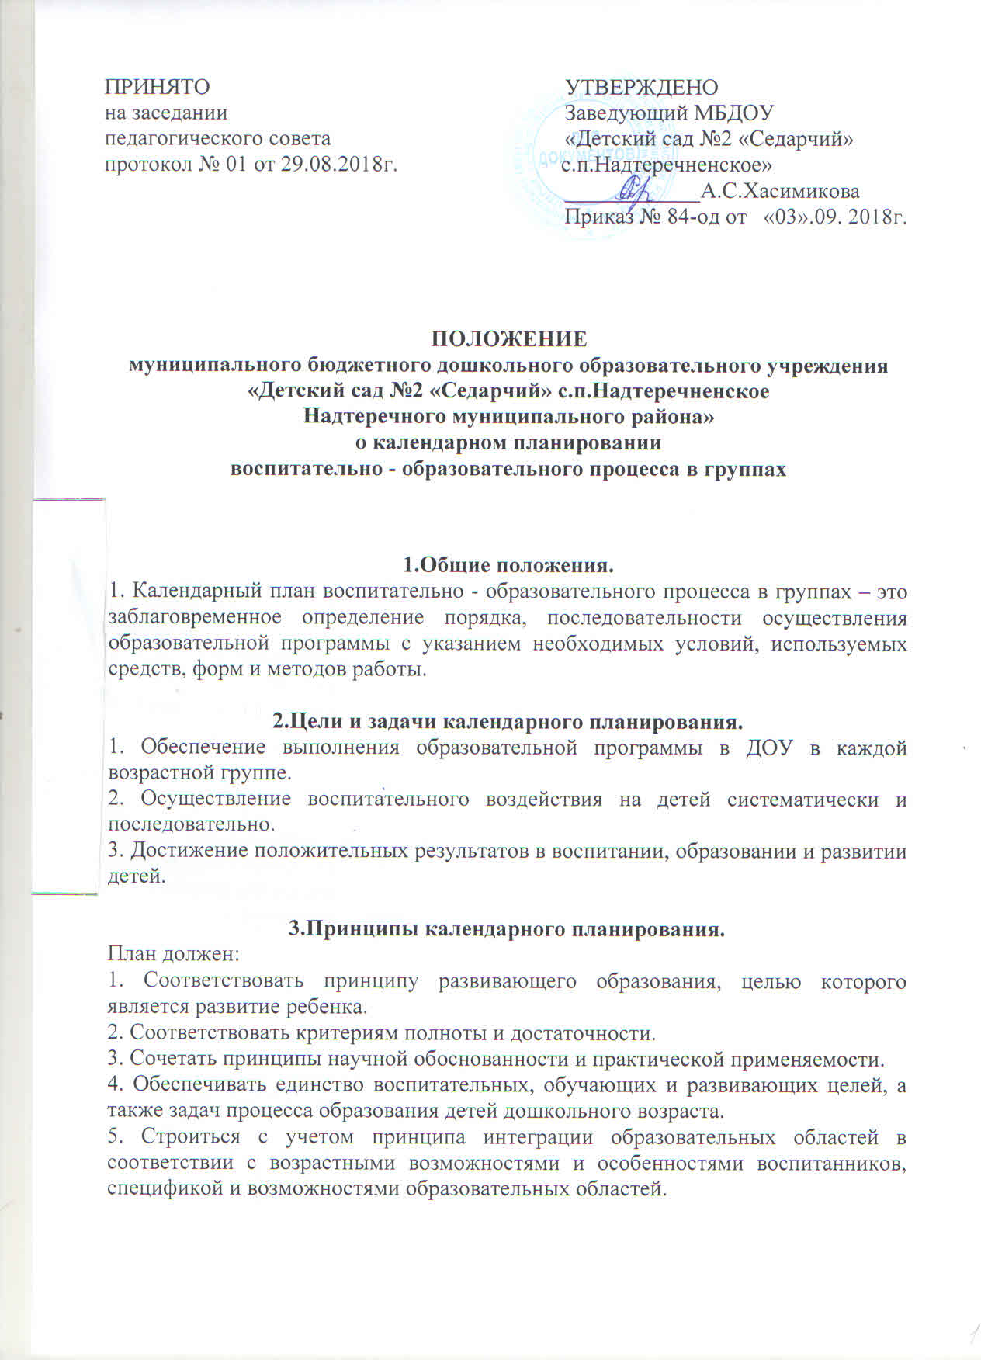

6.Основываться на комплексно-тематическом принципе построения образовательного процесса.
7. Предусматривать решение программных образовательных задач в совместной деятельности взрослого и детей и самостоятельной деятельности детей не только в рамках непосредственно образовательной деятельности, но и при проведении режимных моментов в соответствии со спецификой дошкольного образования.
8. Предполагать построение образовательного процесса на адекватных возрасту формах работы с детьми, т. е. на основе игровой деятельности.

4.Требования к оформлению календарного плана.
1. План должен быть написан аккуратно, понятным подчерком.
2. Обязательно должен быть оформлен титульный лист с указанием группы, Ф. И. О. обоих воспитателей группы, даты начала и окончания плана.
3. План должен содержать следующие разделы
- годовые задачи ДОУ;
- режим дня группы;
- расписание образовательной деятельности;
- ежедневные традиции группы;
- еженедельные традиции группы;
- список детей группы (с указанием даты рождения и возрастом ребенка на 01.09 текущего года, под списком указывается количество мальчиков и девочек в группе.).
- условные обозначения (в нем фиксируются все сокращения, используемые воспитателями группы).
4. План оформляется в соответствии с утвержденной формой планирования в соответствии с ФГОС ДО к структуре основной общеобразовательной программы.
5. Последняя страница тетради календарного плана воспитателями не заполняется. Она предназначена для записей старшего воспитателя.
6. При планировании разнообразной детской деятельности указывается форма детской деятельности (в соответствии с ФГОС ДО) ; цель; вопросы; оборудование необходимое для организации детской деятельности.
7. При планировании приветствуется использование картотек наблюдений, пальчиковой гимнастики, артикуляционной, бодрящей гимнастик и т. п., составленных педагогами группы.

5.Организация работы.
1. Основа планирования педагогического процесса. Основная образовательная программа ДОУ.
2. Календарные планы составляются в соответствии с режимом дня группы, календарно – тематическим планированием, циклограммой совместной организованной деятельности в ходе режимных моментов.
3. Календарный план составляется на неделю вперед (за исключением индивидуальной работы с детьми) .
4. Индивидуальная работа с детьми планируетсяв режимных моментах.

6.Документация и ответственность.
1. Календарный план является обязательным документом воспитателя.
2. Контроль за календарным планированием осуществляется старшим воспитателем не реже одного раза в месяц, а так же в соответствии с запланированными в годовом плане контрольными мероприятиями.

